Presseaussendung, 31.10.2017
Digitalisierung hält Einzug im ländlichen Raum
MÜHLVIERTEL. Unter dem Titel „Digitaler Lebensraum“ fand am 23. Oktober 2017 im Seminarhotel Mauererwirt in Kirchschlag bei Linz das diesjährige Mühlviertler Agenda 21-Netzwerktreffen statt. Die BesucherInnen lernten hierbei Digitalisierung als weiterreichende Chance und interessantes Mittel für eine zukunftsfähige Entwicklung ländlicher Gemeinden kennen. Zudem wurde mit spannenden, regionalen Praxisbeispielen die Verbindung von digitalen Lösungen mit bürgerschaftlichem Engagement aufgezeigt.
„Das Agenda 21 Netzwerktreffen hat gezeigt, dass das Thema Digitalisierung zwar noch am Anfang steht, es aber eines der spannenden Entwicklungsfelder für zukunftsfähige Gemeindeentwicklung sein wird und es in diesem Bereich noch vieles zu entdecken und zu entwickeln gilt.“ sind Christine Rehberger und Johannes Meinhart vom Regionalmanagement OÖ überzeugt. Diese Entdeckerlust und die Vielfalt der Handlungsfelder der Digitalisierung im ländlichen Raum gingen auch eindrücklich aus dem Vortrag zum „digitalen Dorf“ von Diane Ahrens, Professorin an der Technischen Hochschule Deggendorf und Leiterin des Technologiecampus Grafenau, hervor. Ganz im Sinne eines „living labs“ nutzt dieses zukunftsweisende, durch die bayerische Staatskanzlei geförderte Projekt „Digitales Dorf“ die Digitalisierung, um Herausforderungen im strukturschwachen (ländlichen) Raum in den unterschiedlichen Bereichen wie Lernen, Wohnen, Arbeiten, Mobilität, medizinische Versorgung, aber auch Verwaltung und Nahversorgung wirkungsvoll zu begegnen. Darin sehen auch Johann Lefenda und Günther Humer, Oö. Zukunftsakademie, neue Entwicklungsmöglichkeiten für oberösterreichische Gemeinden: „Die erfolgreichen Gemeinden von morgen beschäftigen sich schon heute mit ihrer digitalen Zukunft und ergreifen die damit verbundenen Chancen.“
Anschließend wurden beim „analogen Dorfplatz der Ideen“ konkrete, regionale Umsetzungsideen aus den Bereichen Beteiligung, Nahversorgung, Mobilität oder Nachbarschaft rege diskutiert. Volker Dobringer vom Breitbandbüro Oberösterreich zeigte zudem auf, wie die dazu notwendige Basisinfrastruktur „Breitband-Internet“ mit Bürgerbeteiligung geschaffen werden kann. Die Projekte machten deutlich was auch Ahrens am Ende ihres Vortrags betonte: „Digitalisierung kann nur immer im Einklang mit dem analogen Dasein nachhaltig weiterentwickelt werden.“
Kontakt:
Regionalmanagement OÖ GmbH, Geschäftsstelle Mühlviertel
Industriestraße 6, 4240 Freistadt
Christine Rehberger, MA
Regionalmanagerin für Nachhaltigkeit und Umwelt
Tel.: +43 (0) 7942/77188 - 4304
Mobil: +43 (0) 664/82 83 891
E-Mail: christine.rehberger@rmooe.at

Fotos:

Bild 1: Organisatoren und Vortragende des Agenda 21-Netzwerktreffens im Mühlviertel (v.l.n.r.): Dr. Johann Lefenda (OÖ Zukunftsakademie), Mag_{. (FH)} Mario Rothauer (FoodCoop Fairteiler Scharnstein), DI Volker Dobringer (Breitbandbüro OÖ), Christine Rehberger, MA und Mag. Johannes Meinhart (RMOÖ), Prof. Dr. Diane Ahrens (Digitales Dorf Bayern), Mag. Josef Neuböck (OÖ Zukunftsakademie), Mag. Karl Atzmanstorfer (Bürgercockpit), Sebastian Tanzer und Christopher Stelzmüller (Public Move)

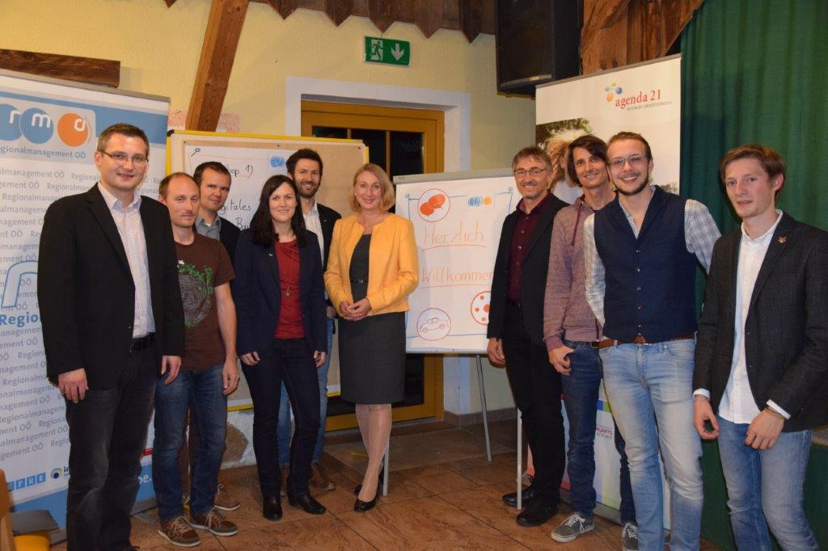

Fotocredit: RMOÖ_MV_c_Griesmann

Bild 2: Prof. Dr. Diane Ahrens, Hochschule Deggendorf -Technologiecampus Grafenau, Projektpartnerin "Digitales Dorf" in Bayern

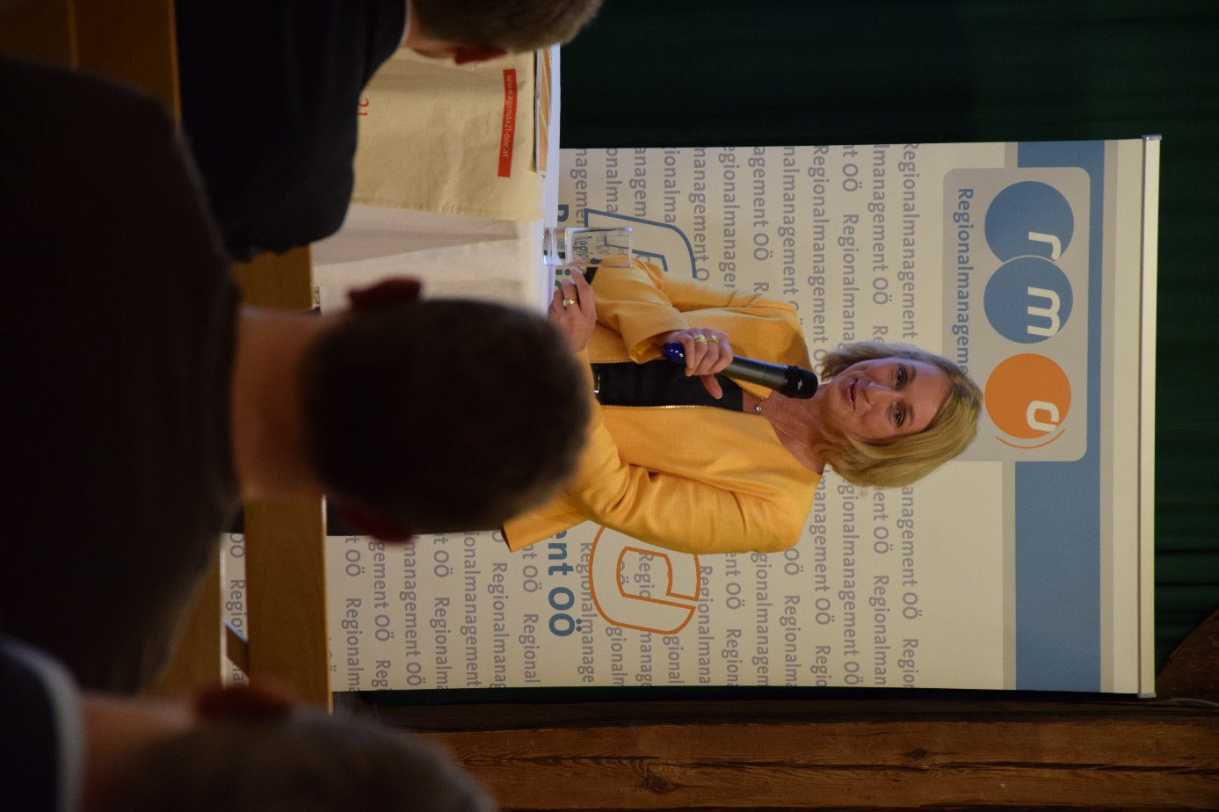

Fotocredit: RMOÖ_MV_c_Griesmann

